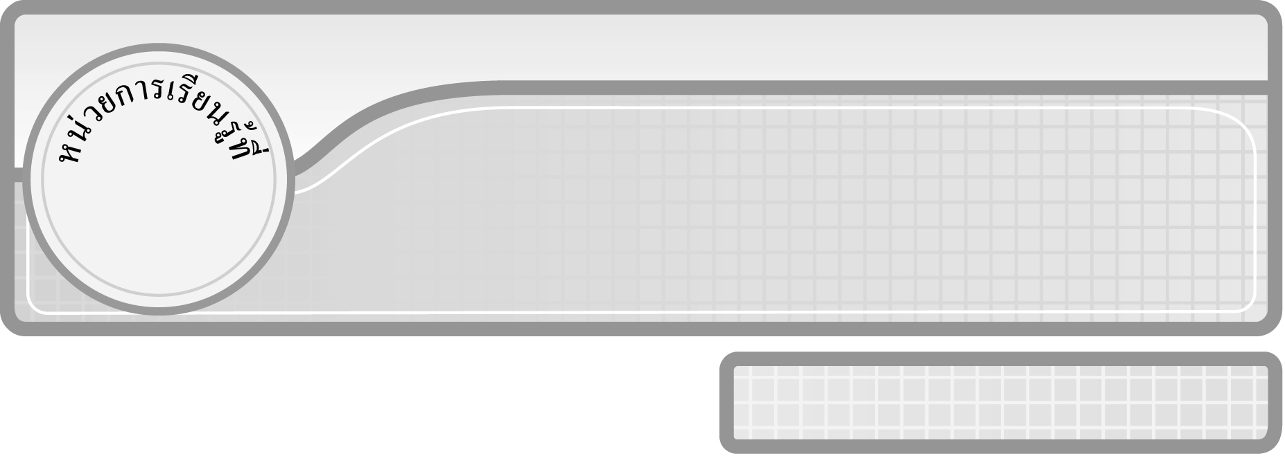
1

แผนการจัดการเรียนรู้ที่ 6
หลัก ค่าประจำหลักและค่าของเลขโดดในแต่ละหลัก : 1

ชั้นประถมศึกษาปีที่ 3 เวลา 1 ชั่วโมง

จำนวนนับไม่เกิน 100,000

มาตรฐานการเรียนรู้/ตัวชี้วัด

มาตรฐานการเรียนรู้
มาตรฐาน ค 1.1 เข้าใจถึงความหลากหลายของการแสดงจำนวนและการใช้จำนวนในชีวิตจริง
ตัวชี้วัด
ค 1.1 ป.3/2 เปรียบเทียบและเรียงลำดับจำนวนนับไม่เกินหนึ่งแสนและศูนย์
มาตรฐานการเรียนรู้
มาตรฐาน ค 6.1 มีความสามารถในการแก้ปัญหา การให้เหตุผล การสื่อสาร การสื่อความหมาย
ทางคณิตศาสตร์และการนำเสนอ การเชื่อมโยงความรู้ต่าง ๆ ทางคณิตศาสตร์
และเชื่อมโยงคณิตศาสตร์กับศาสตร์อื่น ๆ และมีความคิดริเริ่มสร้างสรรค์
ตัวชี้วัด
ค 6.1 ป.3/1, ป.3/4, ป.3/5


จุดประสงค์การเรียนรู้สู่ตัวชี้วัด
1. อธิบายหลัก ค่าประจำหลักและค่าของเลขโดดในแต่ละหลัก (K)
2. บอกหลัก ค่าประจำหลักและค่าของเลขโดดในแต่ละหลัก (P)
3. มีความกระตือรือร้นในการเรียน (A)


สาระสำคัญ

เลขโดดที่ใช้เขียนแสดงจำนวนมี 10 ตัว คือ 0 1 2 3 4 5 6 7 8 9 หรือ ๐ ๑ ๒ ๓ ๔ ๕ ๖ ๗ ๘ ๙ เลขโดดแต่ละตัวจะมีค่าตามค่าประจำหลัก โดยค่าประจำหลักทางซ้ายมือมีค่าเป็นสิบเท่าของค่าประจำหลักที่อยู่ถัดไปทางขวามือ

สาระการเรียนรู้

หลักค่าประจำหลักและค่าของเลขโดดในแต่ละหลัก


คุณลักษณะอันพึงประสงค์
ใฝ่เรียนรู้
ตัวชี้วัดที่ 4.1 ตั้งใจ เพียรพยายามในการเรียนและเข้าร่วมกิจกรรมการเรียนรู้
สมรรถนะสำคัญของผู้เรียน
1. ความสามารถในการสื่อสาร
2. ความสามารถในการคิด
◎ การคิดวิเคราะห์
3. ความสามารถในการแก้ปัญหา

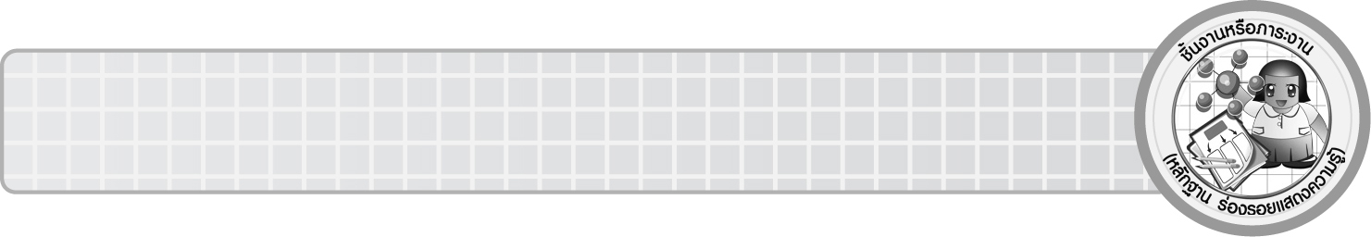
ชิ้นงานหรือภาระงาน (หลักฐาน ร่องรอยแสดงความรู้)

ผลงานจากกิจกรรมข้อ 6


คำถามท้าทาย

นักเรียนคิดว่าเลขโดดตัวเดียวกันแต่อยู่ในหลักต่างกันมีค่าเท่ากันหรือต่างกัน


การจัดกิจกรรมการเรียนรู้

1. ให้นักเรียนทบทวนความรู้เรื่อง การเขียนและการอ่านตัวเลขฮินดูอารบิก ตัวเลขไทย และตัวหนังสือ แสดงจำนวนนับไม่เกิน 100,000 โดยครูให้ผู้แทนนักเรียนออกมาเขียนจำนวนนับไม่เกิน 100,000 1 จำนวน โดยเขียนตัวเลขฮินดูอารบิก ตัวเลขไทย และตัวหนังสือ บนกระดาน
ตัวอย่าง ตัวเลขฮินดูอารบิก 78,169
ตัวเลขไทย ๗๘,๑๖๙
ตัวหนังสือ เจ็ดหมื่นแปดพันหนึ่งร้อยหกสิบเก้า
นักเรียนร่วมกันตรวจสอบความถูกต้อง
2. นักเรียนและครูร่วมกันสนทนาเกี่ยวกับค่าประจำหลัก โดยครูถามคำถามนักเรียน ดังนี้
◎ หลักหมื่น มีค่าประจำหลักเท่าไร (10,000)
◎ หลักพัน มีค่าประจำหลักเท่าไร (1,000)
◎ หลักร้อย มีค่าประจำหลักเท่าไร (100)
◎ หลักสิบ มีค่าประจำหลักเท่าไร (10)
◎ หลักหน่วย มีค่าประจำหลักเท่าไร (1)
นักเรียนร่วมกันตรวจสอบความถูกต้อง และครูสรุปค่าประจำหลักอีกครั้ง โดยติดตารางค่าประจำหลักบนกระดาน ดังนี้
หลัก | หมื่น | พัน | ร้อย | สิบ | หน่วย
ค่าประจำหลัก | 10,000 | 1,000 | 100 | 10 | 1

นักเรียนร่วมกันตรวจสอบความถูกต้อง
3. ครูนำบัตรตัวเลขมาติดบนกระดาน ดังนี้

4 | 0 | 0 | 0 | 0 | หลักหมื่น
 | 8 | 0 | 0 | 0 | หลักพัน
 |  | 3 | 0 | 0 | หลักร้อย
 |  |  | 7 | 0 | หลักสิบ
 |  |  |  | 5 | หลักหน่วย

ครูถามคำถามกระตุ้นความคิดของนักเรียน ดังนี้
◎ 5 อยู่ในหลักใด (หลักหน่วย) มีค่าเท่าใด (5)
◎ 7 อยู่ในหลักใด (หลักสิบ) มีค่าเท่าใด (70)
◎ 3 อยู่ในหลักใด (หลักร้อย) มีค่าเท่าใด (300)
◎ 8 อยู่ในหลักใด (หลักพัน) มีค่าเท่าใด (8,000)
◎ 4 อยู่ในหลักใด (หลักหมื่น) มีค่าเท่าใด (40,000)
จากนั้นครูให้นักเรียนเลื่อนบัตรตัวเลขขึ้นไปทีละหลัก ดังนี้
◎ เลื่อนหลักพันขึ้นไปต่อจากหลักหมื่น ดังนี้

4 | 8 | 0 | 0 | 0

ให้ผู้แทนนักเรียนออกมาเขียนตัวเลขไทยและตัวหนังสือบนกระดาน จะได้ ๔๘,๐๐๐
สี่หมื่นแปดพัน
◎ เลื่อนหลักร้อยขึ้นไปต่อจากหลักพัน หลักหมื่น ดังนี้

4 | 8 | 3 | 0 | 0

ให้ผู้แทนนักเรียนออกมาเขียนตัวเลขไทยและตัวหนังสือบนกระดาน จะได้ ๔๘,๓๐๐
สี่หมื่นแปดพันสามร้อย
◎ เลื่อนหลักสิบขึ้นไปต่อจากหลักร้อย หลักพัน หลักหมื่น ดังนี้

4 | 8 | 3 | 7 | 0

ให้ผู้แทนนักเรียนออกมาเขียนตัวเลขไทยและตัวหนังสือบนกระดาน จะได้ ๔๘,๓๗๐
สี่หมื่นแปดพันสามร้อยเจ็ดสิบ
◎ เลื่อนหลักหน่วยขึ้นไปต่อจากหลักสิบ หลักร้อย หลักพัน หลักหมื่น ดังนี้

4 | 8 | 3 | 7 | 5

ให้ผู้แทนนักเรียนออกมาเขียนตัวเลขไทยและตัวหนังสือบนกระดาน จะได้ ๔๘,๓๗๕ สี่หมื่นแปดพันสามร้อยเจ็ดสิบห้า
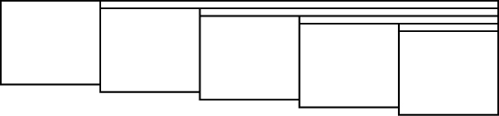
4. ครูนำบัตรตัวเลขแสดงจำนวนซ้อนกันดังภาพ
2
9
7
3
4

ให้นักเรียนบอกข้อความแสดงจำนวนให้ถูกต้อง (2 หมื่น 9 พัน 7 ร้อย 3 สิบ 4 หน่วย)
จากนั้นครูให้ผู้แทนนักเรียนออกมาเขียนตัวเลขไทย ตัวเลขฮินดูอารบิก และตัวหนังสือ
ลงบนกระดาน ดังนี้

ตัวเลขไทย ตัวเลขฮินดูอารบิก ตัวหนังสือ

๒๙,๗๓๔ 29,734 สองหมื่นเก้าพันเจ็ดร้อยสามสิบสี่
ครูให้นักเรียนพิจารณาจำนวนที่กำหนดให้โดยครูถามคำถาม ดังนี้
◎ 4 อยู่ในหลักใด (หลักหน่วย) มีค่าเท่าใด (4)
◎ 3 อยู่ในหลักใด (หลักสิบ) มีค่าเท่าใด (30)
จากนั้นให้นักเรียนหยิบบัตรตัวเลข 4 ออก จะได้ดังนี้
2 | 9 | 7 | 3 | 0

4

◎ 7 อยู่ในหลักใด (หลักร้อย) มีค่าเท่าใด (700)
2 | 9 | 7 | 0 | 0

 |  |  | 3 | 0

จากนั้นให้นักเรียนหยิบบัตรตัวเลข 30 ออก จะได้ดังนี้

◎ 9 อยู่ในหลักใด (หลักพัน) มีค่าเท่าใด (9,000)
จากนั้นให้นักเรียนหยิบบัตรตัวเลข 700 ออก จะได้ดังนี้

◎ 2 อยู่ในหลักใด (หลักหมื่น) มีค่าเท่าใด (20,000)
2 | 0 | 0 | 0 | 0

 | 9 | 0 | 0 | 0

จากนั้นให้นักเรียนหยิบบัตรตัวเลข 9,000 ออก จะได้ดังนี้

ครูและนักเรียนร่วมกันตรวจสอบความถูกต้อง
5. ครูนำหลักลูกคิด/วาดภาพหลักลูกคิด แล้วถามคำถามนักเรียน ดังนี้
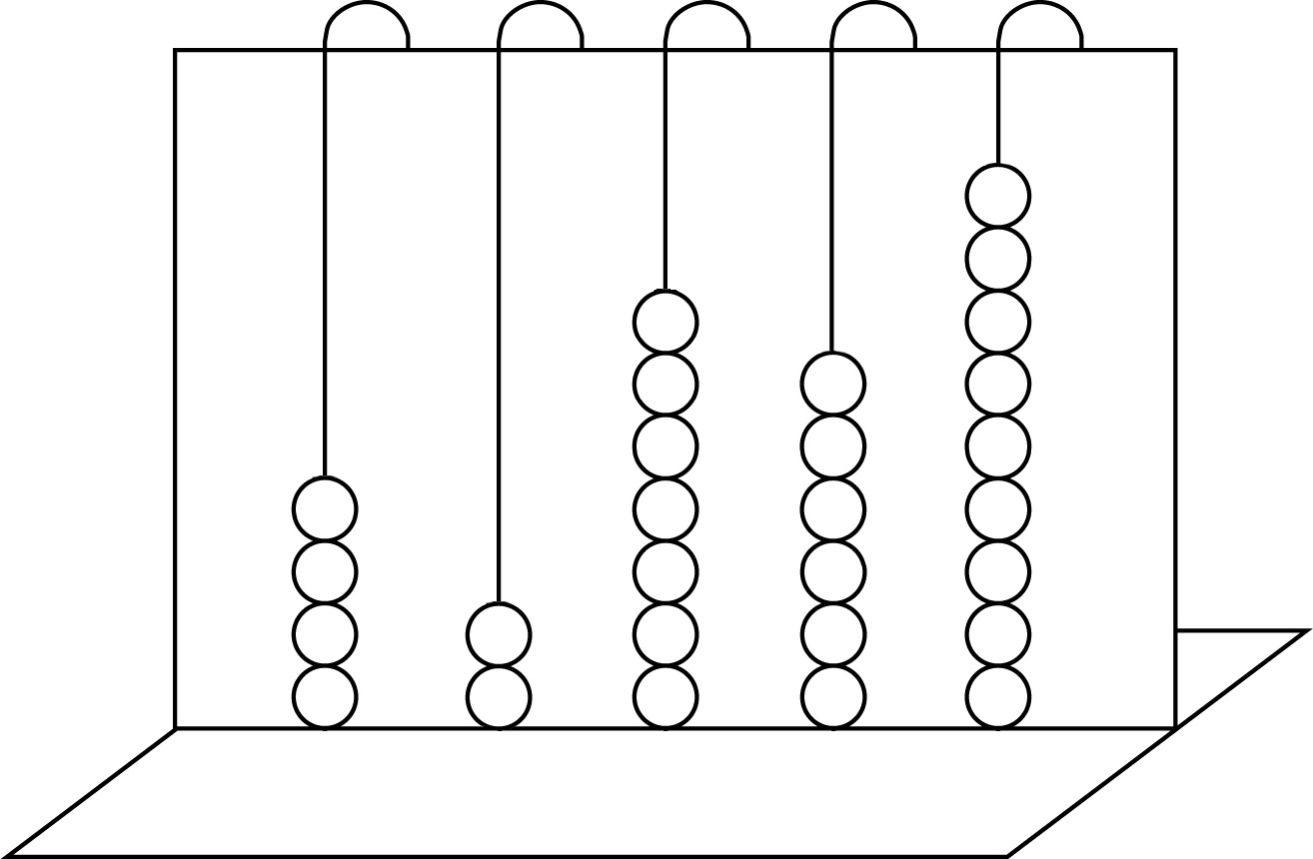
◎ เลขโดดในหลักสิบ มีค่าเท่าใด (60)
◎ เลขโดดในหลักพัน มีค่าเท่าใด (2,000)
◎ เลขโดดในหลักร้อย มีค่าเท่าใด (700)
◎ เลขโดดในหลักหน่วย มีค่าเท่าใด (9)
พัน
จุดประสงค์การเรียนรู้สู่ตัวชี้วัด

พัน
ร้อย
สิบ
หน่วย
หน่อย
หมื่น
จุดประสงค์การเรียนรู้สู่ตัวชี้วัด

◎ เลขโดดในหลักหมื่น มีค่าเท่าใด (40,000)
◎ จำนวนในหลักลูกคิดคือจำนวนใด (42,769)
◎ เขียนเป็นตัวเลขไทยได้อย่างไร (๔๒,๗๖๙)
◎ เขียนเป็นตัวหนังสือได้อย่างไร (สี่หมื่นสองพันเจ็ดร้อยหกสิบเก้า)
◎ เขียนเป็นข้อความบอกจำนวนได้อย่างไร (4 หมื่น 2 พัน 7 ร้อย 6 สิบ 9 หน่วย)
นักเรียนร่วมกันตรวจสอบความถูกต้อง

6. นักเรียนแบ่งกลุ่ม กลุ่มละ 5 คน ครูแจกลูกคิด / ให้นักเรียนวาดภาพหลักลูกคิด แล้ววาด
ลูกคิดในหลักต่าง ๆ แล้วให้นักเรียนเขียนเลขโดดในหลักต่าง ๆ ว่ามีค่าเท่าใด พร้อมทั้งเขียนตัวเลขฮินดูอารบิก ตัวเลขไทย ตัวหนังสือ และข้อความบอกจำนวน โดยตกแต่งให้สวยงาม จากเช่นนั้นให้ผู้แทนนักเรียนออกมานำเสนอผลงานหน้าชั้นเรียน เพื่อร่วมกันตรวจสอบความถูกต้อง เช่น
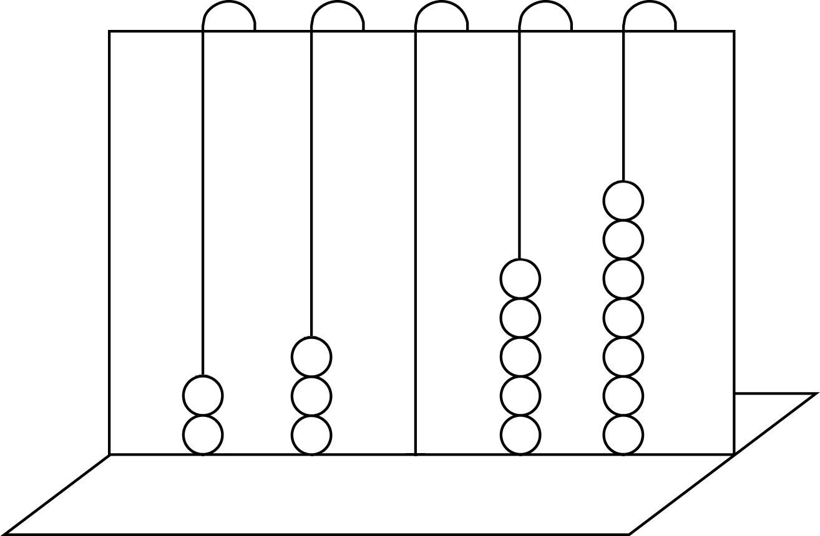
ตัวเลขฮินดูอารบิก 23,057
พัน
จุดประสงค์การเรียนรู้สู่ตัวชี้วัด

พัน
ร้อย
สิบ
หน่วย
หน่อย
ตัวเลขไทย ๒๓,๐๕๗
ตัวหนังสือ สองหมื่นสามพันห้าสิบเจ็ด
ข้อความบอกจำนวน 2 หมื่น 3 พัน 5 สิบ 7 หน่วย
7. นักเรียนร่วมกันสรุปความรู้เรื่อง ค่าประจำหลักและค่าของเลขโดดตามค่าประจำหลัก โดยครูถามคำถาม ดังนี้
◎ หลักหมื่น มีค่าประจำหลักเท่าไร (10,000)
◎ หลักพัน มีค่าประจำหลักเท่าไร (1,000)
◎ หลักร้อย มีค่าประจำหลักเท่าไร (100)
◎ หลักสิบ มีค่าประจำหลักเท่าไร (10)
◎ หลักหน่วย มีค่าประจำหลักเท่าไร (1)
นักเรียนร่วมกันตรวจสอบความถูกต้อง
◎ เลขโดดที่ใช้เขียนแทนจำนวนมีกี่ตัว อะไรบ้าง (10 ตัว คือ 0 1 2 3 4 5 6 7 8 9 )
◎ ค่าประจำหลักทางซ้ายมือมีค่าเป็นกี่เท่าของค่าประจำหลักที่อยู่ถัดไปทางขวามือ (สิบเท่า)
8. นักเรียนและครูร่วมกันสรุปความรู้ ดังนี้
◎ เลขโดดที่ใช้เขียนแสดงจำนวน มี 10 ตัว คือ 0 1 2 3 4 5 6 7 8 9 หรือ ๐ ๑ ๒ ๓ ๔ ๕ ๖ ๗ ๘ ๙ และเลขโดดแต่ละตัวจะมีค่าตามค่าประจำหลัก โดยค่าประจำหลักทางซ้ายมือ มีค่าเป็นสิบเท่าของค่าประจำหลักที่อยู่ถัดไปทางขวามือ
9. นักเรียนร่วมกันแสดงความคิดเห็น โดยครูถามคำถามท้าทาย ดังนี้
◎ นักเรียนคิดว่า เลขโดดตัวเดียวกันแต่อยู่ในหลักต่างกัน มีค่าเท่ากันหรือต่างกัน


การจัดบรรยากาศเชิงบวก

ให้นักเรียนมีส่วนร่วมในกิจกรรมการเรียนการสอน โดยครูถามคำถามเพื่อกระตุ้นความคิดของนักเรียน เพื่อให้นักเรียนได้เรียนรู้ด้วยตนเอง ได้คิดเอง และเชื่อมโยงความรู้ได้ด้วยตนเอง


สื่อการเรียนรู้

1. ตารางค่าประจำหลัก
2. บัตรตัวเลข
3. หลักลูกคิด / ภาพหลักลูกคิด
4. กระดาษเปล่า


การวัดและประเมินผลการเรียนรู้

1. วิธีการวัดและประเมินผล
1.1 สังเกตพฤติกรรมของนักเรียนในการเข้าร่วมกิจกรรม
1.2 สังเกตพฤติกรรมของนักเรียนในการเข้าร่วมกิจกรรมกลุ่ม
2. เครื่องมือ
2.1 แบบสังเกตพฤติกรรมการเข้าร่วมกิจกรรม
2.2 แบบสังเกตพฤติกรรมการเข้าร่วมกิจกรรมกลุ่ม
3. เกณฑ์การประเมิน
3.1 การประเมินพฤติกรรมการเข้าร่วมกิจกรรม
ผ่านตั้งแต่ 2 รายการ ถือว่า ผ่าน
ผ่าน 1 รายการ ถือว่า ไม่ผ่าน
3.2 การประเมินพฤติกรรมการเข้าร่วมกิจกรรมกลุ่ม
คะแนน 9-10 ระดับ ดีมาก
คะแนน 7-8 ระดับ ดี
คะแนน 5-6 ระดับ พอใช้
คะแนน 0-4 ระดับ ควรปรับปรุง


ข้อเสนอแนะของผู้บริหารสถานศึกษา

______________________________________________________________________________
______________________________________________________________________________
______________________________________________________________________________
______________________________________________________________________________
______________________________________________________________________________
______________________________________________________________________________
______________________________________________________________________________
______________________________________________________________________________
______________________________________________________________________________
______________________________________________________________________________
______________________________________________________________________________
______________________________________________________________________________
______________________________________________________________________________
______________________________________________________________________________
______________________________________________________________________________
______________________________________________________________________________
______________________________________________________________________________
______________________________________________________________________________
______________________________________________________________________________
______________________________________________________________________________
______________________________________________________________________________
______________________________________________________________________________
______________________________________________________________________________
______________________________________________________________________________
______________________________________________________________________________

ลงชื่อ__________________ (ผู้บริหารสถานศึกษา)
(__________________)
_____/_____/_____

บันทึกหลังการสอน

ผลการจัดการเรียนการสอน
______________________________________________________________________________
______________________________________________________________________________
______________________________________________________________________________
______________________________________________________________________________
______________________________________________________________________________
______________________________________________________________________________

ปัญหา / อุปสรรค
______________________________________________________________________________
______________________________________________________________________________
______________________________________________________________________________
______________________________________________________________________________
______________________________________________________________________________
______________________________________________________________________________

แนวทางแก้ไข
______________________________________________________________________________
______________________________________________________________________________
______________________________________________________________________________
______________________________________________________________________________
______________________________________________________________________________
______________________________________________________________________________

ลงชื่อ__________________ (ผู้บันทึก)
(__________________)
_____/_____/_____

